**國 立 中 央 大 學**

**資 訊 管 理 學 系**

**112級 資訊系統發展專題**

**系統軟體分析規格書**

第2組

| 資管三 B | 109403550 | 鄭博修 |
| --- | --- | --- |
| 資管三 B | 109403551 | 黃政皓 |
| 資管三 B | 109403549 | 李昕融 |
| 資管三 B | 109403203 | 丁予柔 |
| 資管三 B | 109403536 | 吳秀廷 |

**中 華 民 國 1 1 2 年 6 月 10 日**

**目錄**

目錄 ii

圖目錄 iiii

版本修訂 1

第 1 章 簡介 2

* 1. 文件目的 2
  2. 系統範圍 2
  3. 文件架構 3

第 2 章 系統動態分析圖 4

* 1. 使用案例圖 4
  2. 使用案例 1.0：登入模組 6
     1. 使用案例 1.1：會員註冊 7
        1. 活動圖 7
     2. 使用案例 1.2：會員登入 8
        1. 活動圖 8
     3. 使用案例 1.3：更改會員資訊 9
        1. 活動圖 9
  3. 使用案例 2.0：查看數據模組 10
     1. 使用案例 2.1：查看數據 10
        1. 活動圖 10
  4. 使用案例 3.0：數據分析子系統 12
     1. 使用案例 3.1：數據分析 13
        1. 活動圖 13

第 3 章 資料庫設計 15

第 4 章 類別圖 18

第 5 章 循序圖 19

第 6 章 系統開發環境 20

6.1 環境需求 20

6.1.1 伺服器硬體 20

6.1.2伺服器軟體 20

6.1.3前端套件 21

6.1.4後端套件 21

6.1.2客戶端使用環境 21

**圖目錄**

圖 1：健康與運動分析系統使用案例圖 5

圖 2：使用案例 1.1 會員註冊之活動圖 7

圖 3：使用案例 1.2 會員登入之活動圖 8

圖 4：使用案例 1.3 更改會員資訊之活動圖 9

圖 5：使用案例 2.0 查看數據之活動圖 11

圖 6：使用案例 3.0 數據分析子系統之活動圖 14

圖 7：實體關係圖 15

圖 8：類別圖 18

圖 9：循序圖 19

**版本修訂**

| 版本 | 修訂者 | 修訂簡述 | 日期 |
| --- | --- | --- | --- |
|  |  |  |  |
|  |  |  |  |
|  |  |  |  |
|  |  |  |  |
|  |  |  |  |

**第 1 章 簡介**

軟體分析規格書（software analysis description，SAD）係依據軟體產品、專案之主要使用者之需求規格文件（software requirements specification，SRS），主要用於描述邏輯之軟體架構與系統範圍之文件。藉由本文件得以分析軟體系架構之目的，並作為軟體設計階段之依據。

本專案之文件採用統一塑模語言（Unified Modeling Language，UML）說明與建構本系統之方法與架構，包含：使用案例圖（Use Case Diagram）、活動圖（activity diagram)與循序圖（Sequence Diagram）等。

* 1. **文件目的**

本文件之目的用於提供軟體系統開發人員分析之規範與藍圖，透過軟體分析規格書，開發人員可以明確了解軟體系統之邏輯與運作方式，並得以此為據遵照共同訂定之規格設計軟體系統。

本文件針對系統之分析為邏輯階段（logical phase）而非是實際設計階段

（physical phase）之內容，分析模型與系統設計與實作環境無關之邏輯結構

（logical Structure），得以使用邊界、控制和實體物件呈現系統資訊

（information）、行為（behavior）和展示（presentation）三個層面。

* 1. **系統範圍**

本系統範圍用於分析健康數據，其中主要包含會員、查看身體與運動數據、分析數據三個模組，並且能進行相關新增、查閱與維護工作，藉由此系統支持完成分析個人數據所需的管理流程。

* 1. **文件架構**

本文件共分為五個章節，用以闡述本專案之分析相關內容：

1. 第 1 章針對本文件進行簡介，說明本文件重要之處。
2. 第 2 章依據本專案前份文件之使用者案例依序進行分析，於本章節依照使用者案例將產出所需活動圖。
3. 第 3 章分析本專案所需之資料庫架構與資料表內容。
4. 第 4 章則是陳列出本專案所需之類別、屬性與方法的類別圖。
5. 第 5 章說明本專案所需之系統開發環境，其中包含系統架構圖之說明。

**第 2 章 系統動態分析圖**

在本章節中，將透過在前一份文件中所分析之使用者案例（use case）逐一進行詳細之系統動態分析。首先須先將使用者案例之主要流程轉換成活動圖， 再者依照所分析之活動圖產生強韌圖以找出分析之類別。

* 1. **使用案例圖**

依據第一份文件—系統軟體需求規格書（Software Requirement Specification），本健康與運動分析系統預計共有2位動作者與16個使用案例，並依照不同之模組區分成不同子系統共計三個子系統，其中包含以下：

1. 登入子系統

2. 數據子系統

3. 分析子系統

下圖（圖 1）為本系統之使用案例圖：

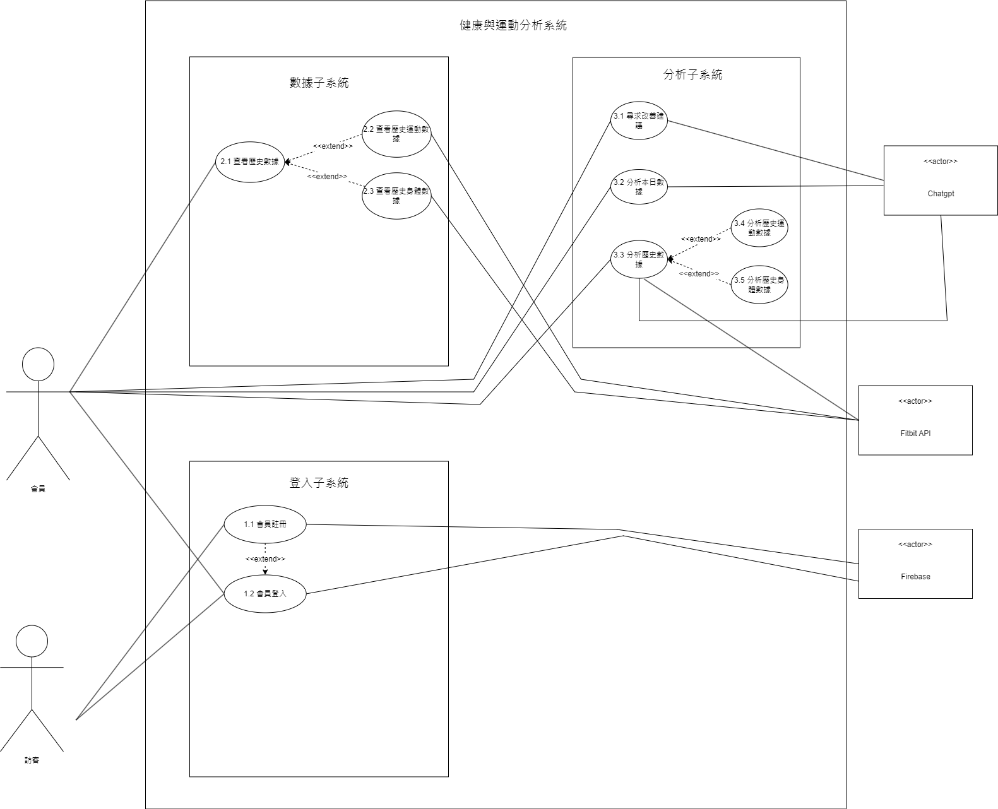

圖 1：健康與運動分析系統使用案例圖

根據上圖所分析之使用案例規格，需先逐一將每個使用案例轉換成活動圖與強韌圖，並逐一詳細闡述，並且進行分析。再者依據就前揭所述之活動圖、強韌圖產生所需之通訊圖與狀態機圖，進行統整並繪製出分析階段之循序圖， 依照本系統之架構劃分而繪製而成。

* 1. **使用案例 1.0：登入模組**

本章節中，將針對會員模組進行系統動態分析圖之分析，會員模組一共包含五個功能：1.會員註冊、2.會員登入、3.更改會員資訊、4.連接穿戴型裝置、5.藍芽連接，以下並根據此些使用案例進行必要圖形之分析。

表 1： 1.0 會員模組

| 模組 | 功能名稱 | 說明 |
| --- | --- | --- |
| 1.0 模組：會員 | 1.1 會員註冊 | 訪客可以註冊帳號，新增姓名、密碼及聯絡資訊 |
| 1.2 會員登入 | 會員可以登入系統 |

* + 1. **使用案例 1.1：會員註冊**
       1. **活動圖**
* 商業流程編號「1.1 會員註冊」之主要流程如下所示：
  + 1. 在登入畫面輸入使用者註冊資料，EX:gmail,密碼等。
  + 2. APP驗證會員格式。
  + 3. APP顯示會員註冊完成。
* 透過以上主流程可將其轉換成活動圖，如下圖（圖 2）所示：

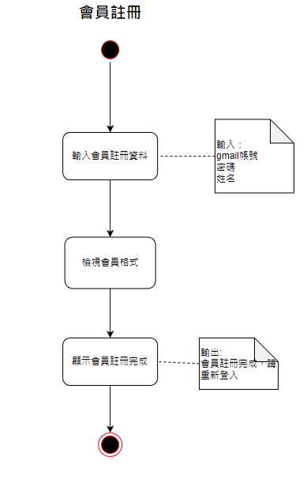

圖 2：使用案例 1.1 會員註冊之活動圖

* + 1. **使用案例 1.2：會員登入**
       1. **活動圖**
* 商業流程編號「1.2 會員登入」之主要流程如下所示：
  + 1. 在登入畫面輸入使用者名稱與密碼。
  + 2. APP驗證使用者帳號密碼。
  + 3. APP顯示程式首頁和使用者名稱。
* 透過以上主流程可將其轉換成活動圖，如下圖（圖 2）所示：

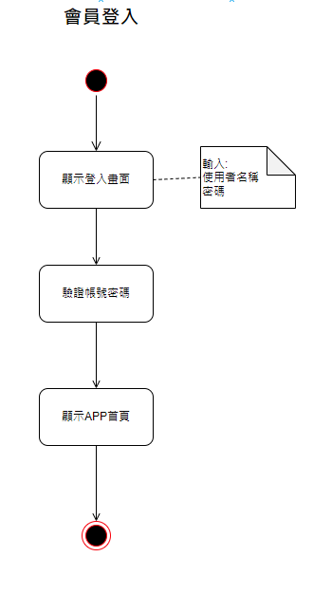

圖 3：使用案例 1.2 會員登入之活動

**2.3 使用案例 2.0：查看數據模組**

本章節中，將針對我們的查看數據模組進行系統動態分析圖之分析，查看數據模組一共包含兩個功能：

1. 查看歷史數據
2. 查看當天數據

　　其中在商業流程編號 2.1 查看歷史數據之前，須先完成商業流程編號 1.2 之使用者案例才可進行，以下根據此些使用案例進行必要圖形之分析。

表 2：2.0 查看數據模組

| 模組 | 功能名稱 |
| --- | --- |
| 2.0 模組：查看數據 | 2.1 查看歷史數據 |
| 2.2 查看歷史運動數據 |
| 2.3 查看歷史身體數據 |

1. **使用案例 2.1：查看數據**
   * + 1. **活動圖**

* 商業流程編號「2.0 查看數據」之主要流程如下所示：

✔ 1. 選擇自己想查看的數據。

✔ 1. 顯示自己想查看的數據。

* 透過以上主流程可將其轉換成活動圖，如下圖（圖 6）所示：

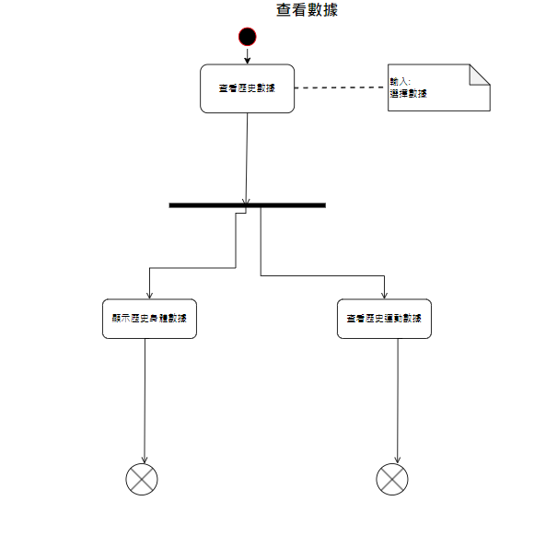

圖 5：使用案例 2.0 查看數據之活動圖

**2.4 使用案例 3.0：數據分析子系統**

本章節中，將針對我們的數據分析模組進行系統動態分析圖之分析，數據分析模組一共包含三個功能：

1.尋求改善建議

2.分析本日數據

3.分析歷史數據

以下根據此些使用案例進行必要圖形之分析。

表 3：3.0 分析數據

| 模組 | 功能名稱 |
| --- | --- |
| 3.0模組：分析數據 | 3.1 尋求改善建議 |
| 3.2 分析本日數據 |
| 3.3 分析歷史數據 |
|  | 3.4 分析歷史運動數據 |
|  | 3.5 分析歷史身體數據 |

**2.4.1 使用案例 3.1：數據分析**

**2.4.1.1活動圖**

* 商業流程編號「3.0 數據分析」之主要流程如下所示：
  + 1. 選擇要分析的資料。
  + 2. 可選擇要分析本日或歷史數據。
  + 3. 可尋求改善建議。
  + 4. 使用chatgpt生成建議。
  + 5. 等待系統生成資料。
  + 6. 回傳資料。

透過以上主流程可將其轉換成活動圖，如下圖（圖 8）所示：

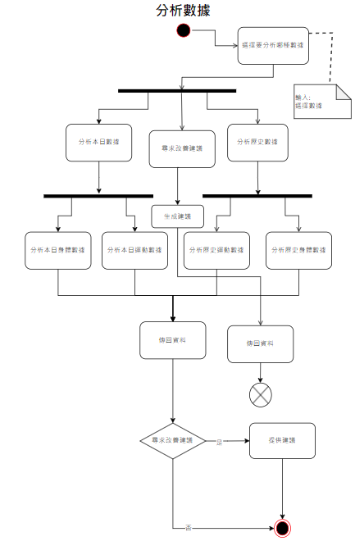

圖 6：使用案例 3.0 數據分析子系統之活動圖

**第 3 章 類別圖**

分析階段之類別圖（class diagram）係依據使用案例找出並分析類別，同時也參照前章節（第 3 章 資料庫設計）以建立本專案之健康與運動分析系統分析模型之類別圖。

該階段之類別圖僅列出實體之類別，其內部之屬性與方法僅大略進行定義。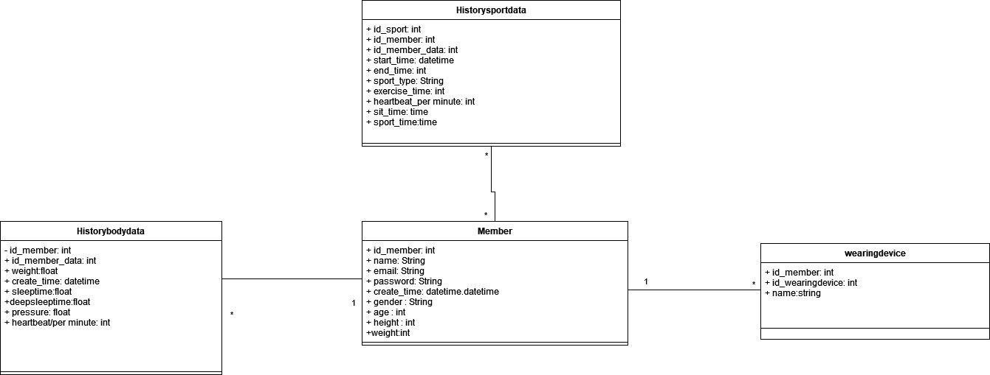

圖 8：類別圖

**第 4 章 循序圖**

分析階段之循序圖（Sequence diagram）係依據目前實作找出並分析類別，以建立本專案之健康與運動分析系統分析模型之類別圖。

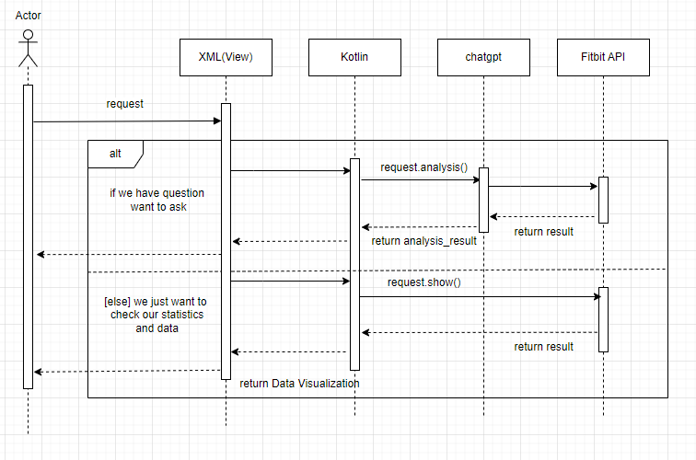

圖 9：循序圖

1. 會員進入主畫面XML。

2. 接著依序進行多次判別式:

(1.)如果有問題需要詢問則會觸發kotlin的function-request.analysis，並要求chatgpt去fitbit api請求資料，獲得資料後chatgpt生成答案後顯示在XML上

(2.)如果單純想要確認自己的身體情況，則kotlin會直接給fitbit api中請求數據並經由圖像化顯示資料在XML上面

3. 如果(1)(2)成立，皆會導回主畫面XML。

**第 5 章 系統開發環境**

該章節說明本專案系統所開發之預計部署之設備與環境需求，同時說明本專案開發時所使用之第三方軟體之版本與套件，此外亦說明專案所使用之架構與未來部署之方法。

# 6.1 環境需求

## 6.1.1 開發環境

為讓本專案能順利在不同時期進行部署仍能正常運作，以下為本專案所運行之軟體與其版本：

1. Database：Firebase
2. IDE：Android Studio
3. 程式語言：Kotlin

**6.1.2 前端**

1. XML
2. Android Studio

**6.1.3 後端**

1. Kotlin

**6.1.3 API**

1. FitBit API
2. ChatGPT API

## 6.1.5 客戶端使用環境

本專案預計客戶端（Client）使用Android系統行動裝置下載app即可立即使用，並且配合穿戴式裝置，因此客戶端之裝置應具備以下系統環境及穿戴硬體裝置：

1. 系統為Android 12 以上
2. 剩餘記憶體空間50mb以上
3. Fitbit Sense 2